**GUI Game Specification**

A játékunk egy 2d dimenziós játék lesz, ami RPG alapú mechanika alapján fog működni, különböző szintek/pályák lesznek, amik egyre nehezebbek lesznek, a játékmenet oldal irányba fog haladni, a főhősünket mi választhatjuk majd ki 4-5 karakter közül. A pályán különböző ellenfelekkel kell megküzdenünk, hogy a pálya végére érhessünk és tovább léphessünk a következő pályára. A karakterünket a billentyűzeten lévő nyilakkal irányíthatjuk, a space lesz az ugrás, és 2-3 gombot szánunk az egyéb mozgásokra, mint például az ütés. A játékot animációkkal fogjuk feldobni, amit nem egy meglévő játékból, de egy pixel designer-től vettünk kölcsön. A karaktereknek különböző specifikációkkal rendelkeznek majd mindegyiknek meg lesz a saját erőssége és gyengesége. A játék menet során a karakterünk tulajdonságait tudjuk majd fejleszteni az ellenfelek megölése után kapott tapasztalatból, ha szintet léptünk. A pályán találkozhatunk majd életerő fiolákkal, és egyéb plusz erőt adó italokkal, ami a karakterünk tulajdonságait fogja felturbózni bizonyos ideig. A főképernyőn lesz egy Hub ahol látható lesz majd a karakterünk élete és az eddig megszerzet tapasztalat, illetve a felvett életerő fiolák is látszódnak majd. A játék MVC alapján lesz írva ezeknek az elvei alapján fogunk tervezni és fejleszteni. A következőkben látható lesz néhány kép hogyan is gondoljuk ezt.

Csapat Tagok:

Tagaj Norbert

Csoboth-Róbert Áron

Gyöpös Ádám

**A játékunk címe: The Forgotten Hero of The Past**

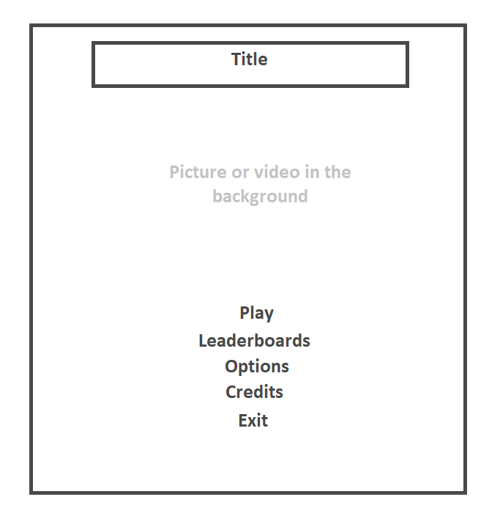Main Menu:

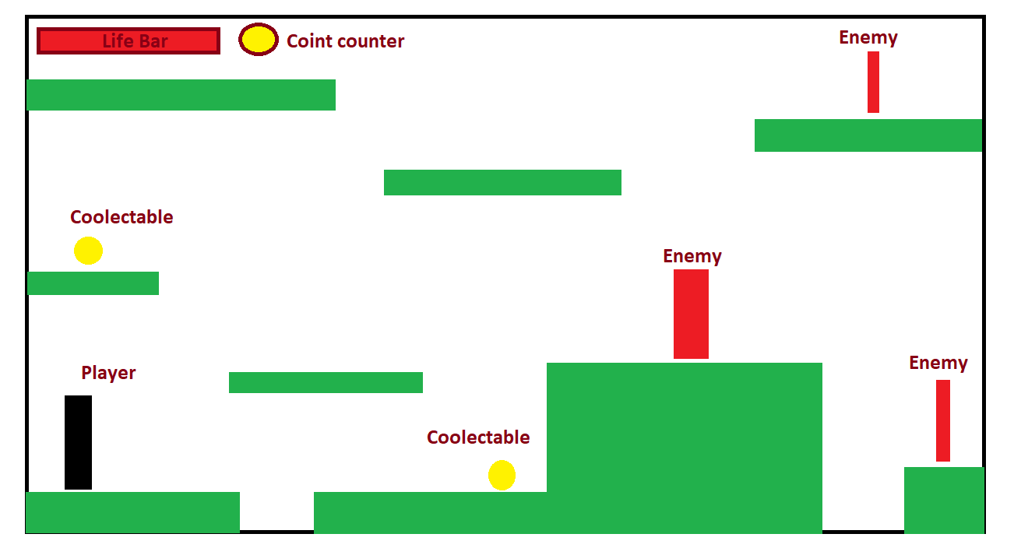Main View:

Few Characters:

Forrás: https://www.artstation.com/

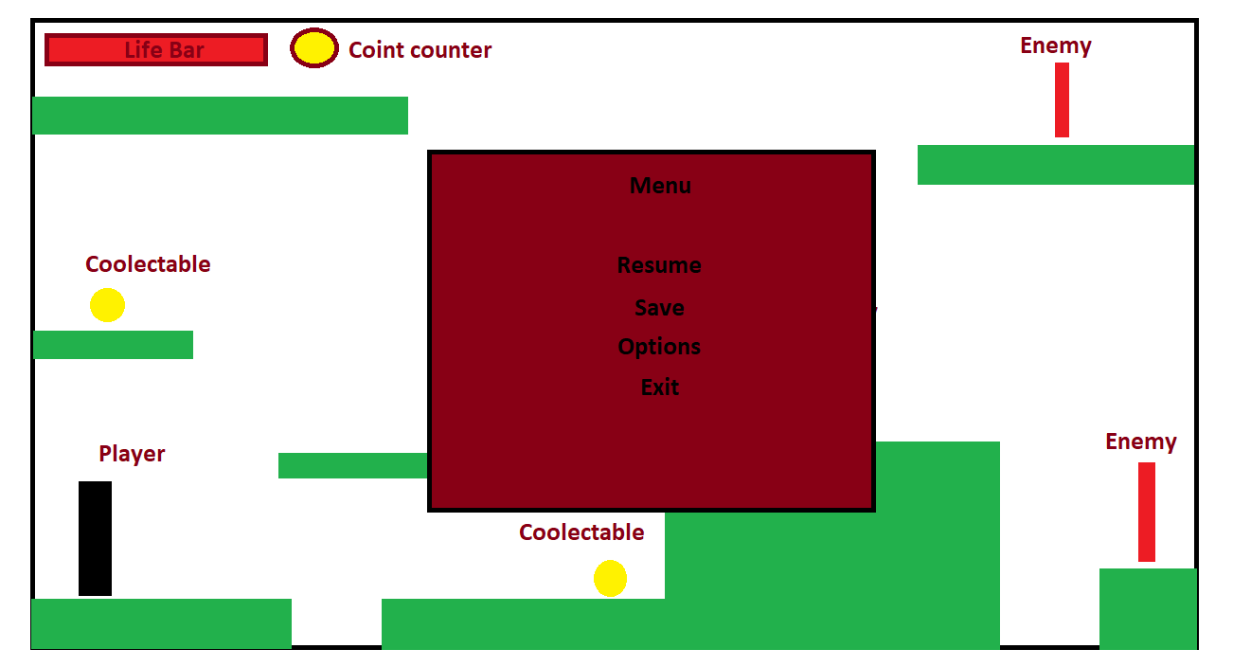In Game Menu:

Ability Upgrade:

A képességeket a pályán gyűjtött gold vagy tapasztalat alapján lehet majd fejleszteni a hősöknél.

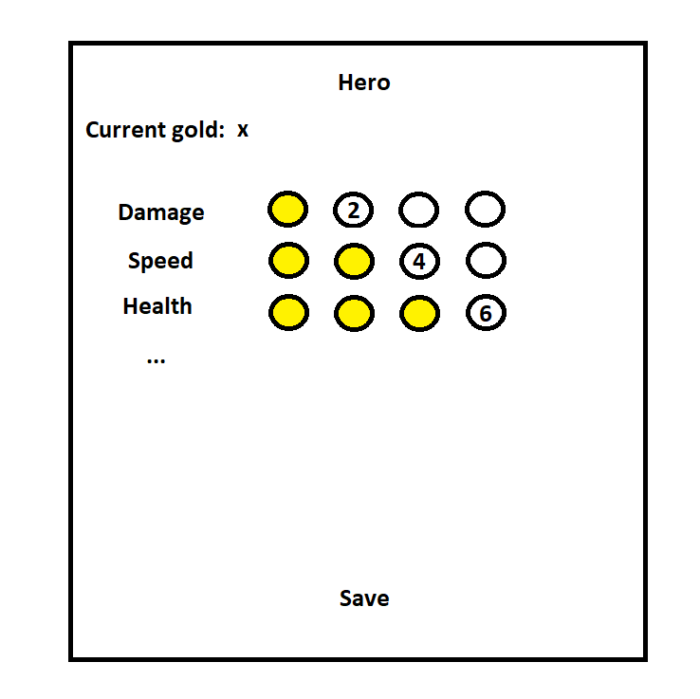Leaderboard:

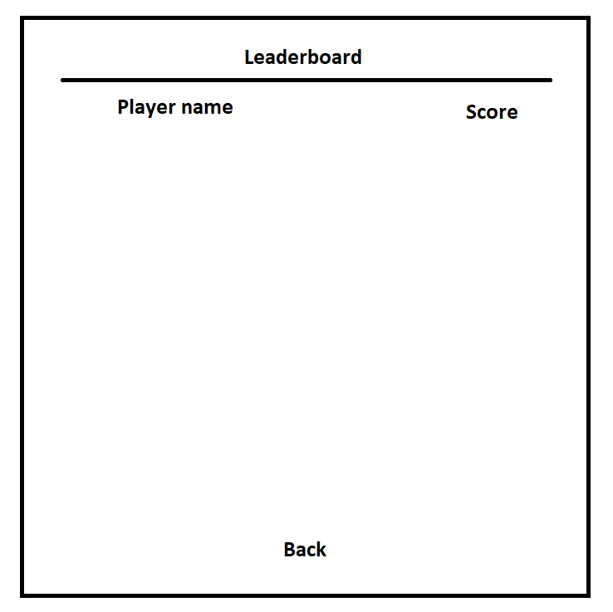WireFrame